DUM - Digitální Učební Materiál



Název školy : Střední odborné učiliště, Lišov
tř. 5. května 3
373 72 Lišov
IČO: 75050111 REDIZO: 651023599

Vzdělávací oblast : Stravovací a ubytovací služby

Předmět : Potraviny a výživa

Název a číslo DUMu : Skopové maso A1_08

Anotace : Opakování základní charakteristiky, rozdělení a použití
skopového masa v kuchyni

Třída a datum ověření : 2KA, 22. 4. 2013

Autor : Ing. Pavla Vaňková

Registrační číslo : CZ.1.07/1.5.00/34.1012


Tento projekt je spolufinancován Evropským sociálním fondem a státním rozpočtem České republiky.

Skopové maso
-pracovní list
- K jednotlivým číslům připište názvy částí skopového masa v obrázku:

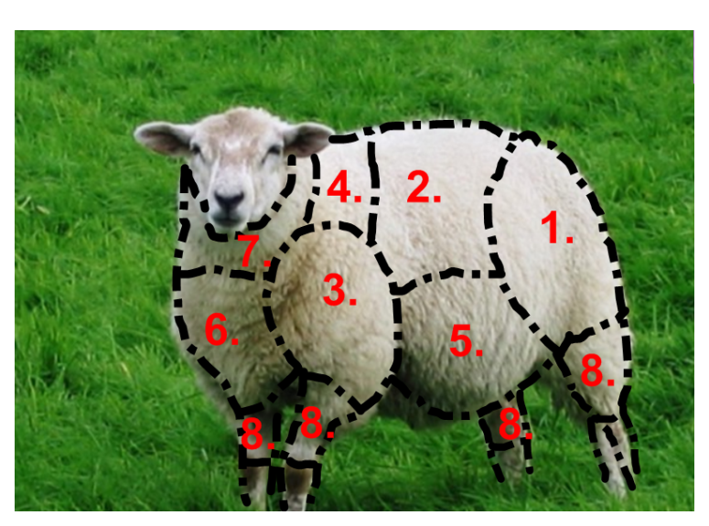
1. …………………………….

2. …………………………….

3. …………………………….

4. …………………………….

5. …………………………….

6. …………………………….

7. ……………………………. Obrázek č. 1

8. …………………………….

- Rozdělte skopové maso na přední a zadní:

přední skopové maso zadní skopové maso

…………………………………………..
…………………………………………..
…………………………………………..
…………………………………………..

…………………………………………..

…………………………………………..

…………………………………………..

- Rozdělte skopové maso do jakostí:
I.jakost
………………………………………….., …………………………………………..
II.jakost
………………………………………….., …………………………………………..
III.jakost
………………………………………….., …………………………………………..,

………………………………………….., ……………………………………………..
- Doplňte následující charakteristiku skopového masa:

barva masa: ………………………………………………………………………

kusy: ………………………………………………………………………

energetická hodnota: ………………………………………………………………………

biologická hodnota: ………………………………………………………………………

nejkvalitnější kusy: ………………………………………………………………………

nejkvalitnější část: ………………………………………………………………………

specifická chuť a vůně: ………………………………………………………………………

skopový tuk: ………………………………………………………………………

- Napište název technologické přípravy částí skopového masa a konkrétní příklad pokrmu z každé části:

část | tepelná úprava | konkrétní příklad pokrmu
hřbet

kýta

plec

hrudí

kližky

pupek

zákrčí

Skopové maso
-pracovní list (ŘEŠENÍ)
- K jednotlivým číslům připište názvy částí skopového masa v obrázku:
kýta
1. …………………………….
hřbet
2. …………………………….
plec
3. …………………………….
zákrčí
4. …………………………….
pupek
5. …………………………….
hrudí
6. …………………………….
krk
7. ……………………………. Obrázek č. 1
kližky
8. …………………………….

- Rozdělte skopové maso na přední a zadní:

přední skopové maso zadní skopové maso

plec hřbet
…………………………………………. …………………………………………
zákrčí kýta
…………………………………………. ………………………………………….
krk
…………………………………………..
hrudí
…………………………………………..
kližky
…….…………………………………..
pupek
- Rozdělte skopové maso do jakostí:
I.jakost
…………………kýta……………….., ……………………hřbet…………..
II.jakost
…………………plec………………….., …………………zákrčí………..
III.jakost
…………………krk……………….., ………………………hrudí……..,

…………………pupek…………….., ………………………kližky………..
- Doplňte následující charakteristiku skopového masa:
tmavě červená
barva masa: ………………………………………………………………………
skopec, beran, ovce, jehně
kusy: ………………………………………………………………………
střední (maso je středně prorostlé tukem)
energetická hodnota: ………………………………………………………………………
vysoká (maso je velmi zdravé, bohaté
na bílkoviny a minerální látky)
biologická hodnota: ………………………………………………………………………
dvouletí skopci
nejkvalitnější kusy: ………………………………………………………………………
hřbet
nejkvalitnější část: ………………………………………………………………………
velmi výrazná
specifická chuť a vůně: ………………………………………………………………………
lůj
skopový tuk: ………………………………………………………………………

- Napište název technologické přípravy částí skopového masa a konkrétní příklad pokrmu z každé části:

část | tepelná úprava | konkrétní příklad pokrmu
hřbet | pečení | skopový hřbet na česneku
kýta | Smažení | skopový řízek
plec | Dušení | skopové na paprice
hrudí | dušení | nadívané hrudí dušené na víně
kližky | Dušení | skopový guláš
pupek | Pečení | skopový karbanátek
zákrčí | Dušení | skopové ragú

Zdroje:

Obrázek č. 1

Dostupný pod licencí Public Domain [online]
na WWW: <http://www.publicdomainpictures.net/hledej.php?hleda=ovce> [cit. 2013-12-04]

